SOLUCIONARIO DE LA PRIMERA PRACTICA

TEORÍA:
1) Explique con sus palabras ¿qué es un proceso de computadora?
Un proceso es una unidad de actividad que se caracteriza por la ejecución de una secuencia de instrucciones, un estado actual, y un conjunto de recursos del sistema asociados.

2) Explique a que se refieren cuando hablamos de una comunicación punto a punto entre 2 procesos, proponer un ejemplo en código.
Se refiere a la comunicación entre 2 nodos (procesos) en el cual uno envía un mensaje y el otro la recibe.
Ejemplo:
#include "mpi.h"
#include <iostream>
using namespace std;
int main()
{
int rank, size, mensaje;

MPI_Init(NULL,NULL);
MPI_Comm_size(MPI_COMM_WORLD, &size);
MPI_Comm_rank(MPI_COMM_WORLD, &rank);

if(rank == 0){
cout<<"Soy el proceso "<<rank<<endl;
cout<<”Ingrese un numero a enviar al proceso 1: “;
cin>>mensaje;
MPI_Send(&mensaje, 1, MPI_INT, 1, 0, MPI_COMM_WORLD);
if(rank==1){
MPI_Recv(&mensaje, 1, MPI_INT, 0, 0, MPI_COMM_WORLD, MPI_STATUS_IGNORE);
cout<<"Soy el proceso "<<rank<<” y recibi desde el proceso 0 este numero: "<<mensaje;
}

MPI_Finalize();
return 0;
}

3) ¿Qué es una memoria RAM, Cache y Virtual? E indicar ¿Cómo funcionan?
La memoria RAM es un tipo de memoria operativa de los computadores y sistemas informáticos, adonde va a ejecutarse la mayor parte del software: el propio sistema operativo, el software de aplicación y otros programas semejantes. Además es una forma de memoria temporal, que al apagar o reiniciar el sistema vuelve a estar en blanco.
La memoria Cache es un área de almacenamiento dedicada a los datos usados o solicitados con más frecuencia para su recuperación a gran velocidad.
La memoria Virtual es el uso combinado de memoria RAM en su computadora y espacio temporero en el disco duro. Cuando la memoria RAM es baja, la memoria virtual mueve datos desde la memoria RAM a un espacio llamado archivo de paginación. El movimiento de datos desde y hacia los archivos de paginación crea espacio en la memoria RAM para completar su tarea.

4) ¿En qué consiste la programación en Memoria Distribuida y la programación en Memoria Compartida?
En la programación en Memoria Compartida, cada proceso puede acceder directamente a toda la memoria; mientras que en la programación en Memoria Distribuida, cada proceso tiene su propio espacio de memoria.

5) Describa en 3 líneas como máximo e indicar los parámetros de los siguientes comandos del MPI:
a) MPI_Send(): Este comando sirve para enviar un mensaje a un proceso.
MPI_Send(
void *data,
int count,
MPI_Datatype data type,
int dest,
int tag,
MPI_Comm comm);

b)MPI_Recv(): Este comando sirve para que un proceso reciba un mensaje enviado desde otro proceso.
MPI_Recv(
void *data,
int count,
MPI_Datatype datatype,
int source,
int tag,
MPI_Comm comm,
MPI_STATUS status);

c)MPI_Reduce(): Este comando es un comunicador global para reducir los datos que tienen los procesos dentro de un comunicador con una operación matemática o lógica.
MPI_Reduce(
void *input_data,
void *output_data,
int count,
MPI_Datatype datatype,
MPI_Operator operator,
int dest,
MPI_Comm comm);

d)MPI_Allreduce(): Este comando cumple la misma función que el MPI_Reduce, la diferencia es que el dato reducido no se lo envía a un solo proceso, sino que se lo envía a todos en el comunicador, por lo que en sus parámetros no hay una variable para destino.
MPI_Allreduce(
void *input_data,
void *output_data,
int count,
MPI_Datatype datatype,
MPI_Operator operator,
MPI_Comm comm);

PRÁCTICA:
8) Suponga que comm_sz = 8 y la cantidad de elementos es n = 16.
a) Diseñe un diagrama que explique comom MPI_Scatter puede ser implementado usando comunicaciones basadas en árboles. Puede suponer que el origen del scatter es el proceso con rank 0.
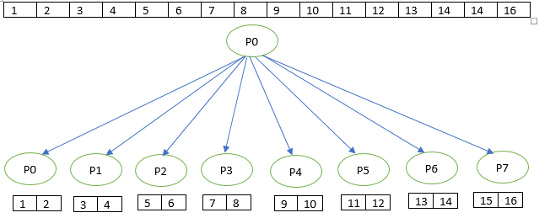
b) Hacer lo mismo para el MPI_Gather, en este caso con el proceso 0 como destino.
